**Практическаяработа№21**

***Список пользователей и их роли***

**Что такое Роль**

Послесозданиявсехосновныхобъектовконфигурации,можноприступить копределению ролейпользователей.

Очевидно,чтоневсемпользователямнужноразрешатьпросматриватьиизменятьвсюбазуданных.Кладовщикунельзяпросматриватьиизменять данные осотрудниках ибухгалтерии, например.

Дляописанияподобныхразрешенийиспользуютсяобъектыконфигурации*Роль*.

Какправило,ролисоздаютсяотдельнодлякаждоговидадеятельностиикаждомупользователюсистемыставитсявсоответствиеоднаилинесколькоролей.Еслипользователюпоставленовсоответствиенесколькоролей,топредоставлениедоступабудетосуществляетьсяпоследующему алгоритму:

* + Еслихотя быв одной ролиестьразрешение,то доступбудетоткрыт;
  + Если во всех ролях разрешение отсутствует, то доступ будетзакрыт.

**Созданиеролей**

В режимеКонфигуратор

Присозданииролей исходят,какправило, изтого, какиеполномочиятребуютсяразличнымгруппампользователейнадоступкинформации.Дляэтогомывоспользуемсяподсистемами,которыезначительнооблегчат нашузадачу.

**Администратор**

Перваяроль,которуюмысоздадим,будет**Администратор**.Онадолжнавключатьвсебяполныеправанаработусданнымиинформационнойбазы.

Раскроемветвь**Общие**дереваобъектовконфигурации.Добавимновыйобъект **Роль**сименем**Администратор**.

Откроетсяокноредактированияэтойроли.Слева,вспискеобъектов,перечисленывсеобъектыивидыобъектовконфигурации,асправа,вокнеправ,-доступныеправадлявыбранногообъектаиливидовобъектовконфигурации.

Администратордолжениметьправанавсеобъектыивсевидыобъектов.Дляэтоговыполнимкоманду**Действия–Установитьвсеправа**вкоманднойпанелиокна.Послеэтоговсеправадлявсехобъектовбудутпомечены.

Снимитеразрешениенаинтерактивноеудалениедлявсехобъектов.Этонужно, чтобы администратор случайнонемогудалитькакой-либообъектбазыданных.

Дляэтогопройдемсяповсемвидамобъектовконфигурации(Справочники,Документыит.д.)иснимемотметкускоманды**Интерактивноеудаление**.

Длятого,чтобы наш**Администратор**могработатьсобъектами, которыемы будемсоздаватьпослерасстановкиправ,зададимдлянегопараметр**Устанавливатьправадляновыхобъектов**.НаэтомсозданиеролиАдминистратор закончено.

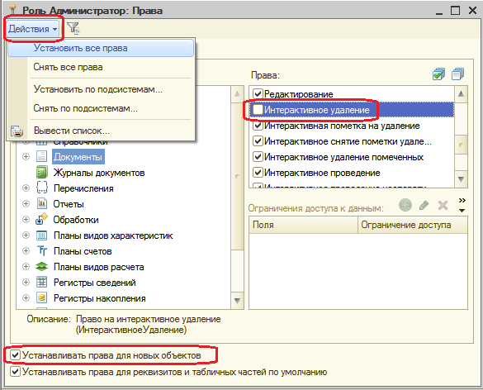

**Директор**

Создадим новый объект конфигурации**Роль**сименем**Директор**.

Насустраивает,чтоуновойролинетправнадоступковсемобъектам,заисключениемтехвидовобъектов,длякоторыхнесозданониодногообъекта. Для таких видов останутсяустановленнымиполныеправа.

Установимправо**Вывод**длявсейконфигурации.

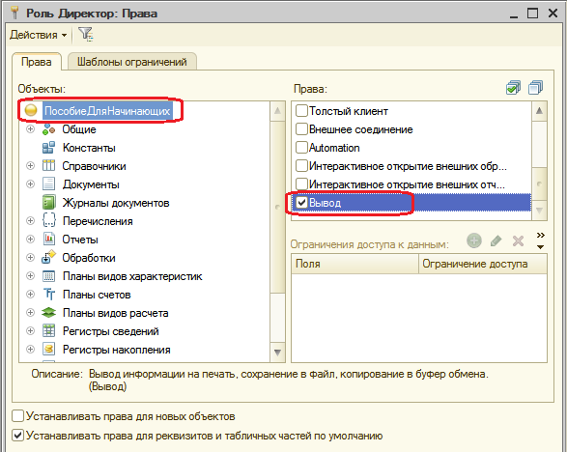

Теперьостаетсяпройтиповсемвидамобъектовконфигурациииустановитьдлянихправо**Просмотр**(права**Чтение**и**Использование**при этом установятсяавтоматически).

Затемраскроемветвь**Общие**,выделимветвь**Подсистемы**иотметимправо**Просмотр**увсехподсистем,кромеподсистемы**Предприятие**.Темсамыммыпредоставимдиректорувозможностьпросматриватьвседанныеинформационнойбазы,ноисключимизегоинтерфейсавседействия,которыепологикенашейконфигурациинеотносятсякприкладной еечасти.

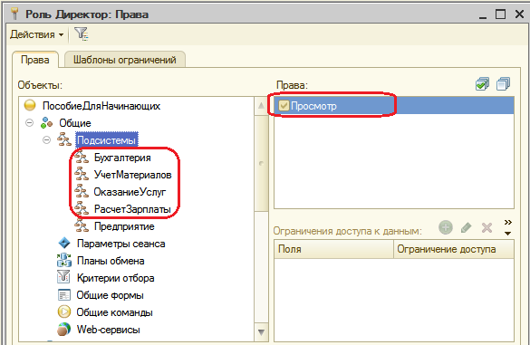

**Мастер**

Сновадобавимрольсименем**Мастер**.Выполнимкоманду**Действия–Установитьпоподсистемам**ивыберемподсистемы**УчетМатериалов**и**ОказаниеУслуг**.

Врезультатебудутустановленывсеправанаобъекты конфигурации,относящиесякданнымподсистемам.

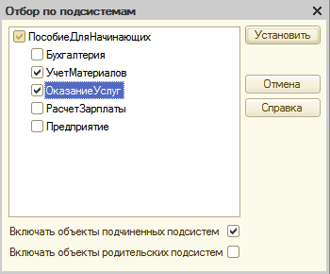

Еслитеперьустановитьфильтробъектов по

подсистемам

**УчетМатериалов** и**ОказаниеУслуг**,томожновнестиуточнениявустановленныеправа.

В частности для справочника **Сотрудники** мы запретим права

##### Добавление,Изменение,Удаление.

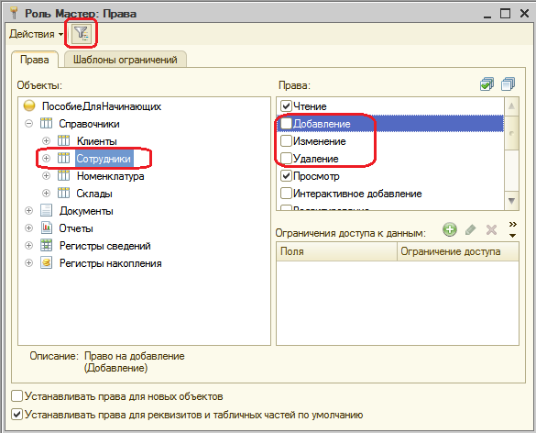

Обратитевнимание,чтопризапретеправа**Добавление**исчезлаотметкаиуправа**Интерактивноедобавление**,т.к.оноявляетсяуточнениемправа**Добавление**.Точнотакжеуточненныеправазапрещаются ипри отменеправна изменение и удаление.

Теперь пройдемпо всемвидамобъектов и снимему всехправо

##### Интерактивное удаление.

Затемснимемфильтриустановимвсеправа,кромеинтерактивногоудаления дляследующих объектов:

* + Справочник **ВариантыНоменклатуры**,
  + Справочник **ДополнительныеСвойстваНоменклатуры**,
  + План видов характеристик**СвойстваНоменклатуры**,
  + Регистрсведений З**наченияСвойствНоменклатуры**.

Этиобъектымынепривязывалиниккакимподсистемам,ноонибудутнужны дляработы с характеристикаминоменклатуры.

**Расчетчик**

В заключение нам осталось создать две роли: **Бухгалтер** и

##### Расчетчик.

Мыразделимправапорасчетузарплатыиповедениюбухгалтерскогоучета.

Деловтом,чтовнашейфирмеестьбухгалтериегопомощник.Помощникбухгалтерабудетзанятвосновномрасчетомзарплаты,ноиногдаэто делаети главныйбухгалтер.

Поэтомуглавномубухгалтерунеобходимобудетназначитьобероли,апомощнику– толькороль**Расчетчик**.

Создадимновуюроль**Расчетчик**.Вокнередактированияправустановимвсеправапоподсистеме**РасчетЗарплаты,**пользуясьфильтром(и не забудем запретить интерактивноеудаление).

Атакжеустановимправо**Просмотр**длярегистранакопления**Продажи,**

отключивфильтр.

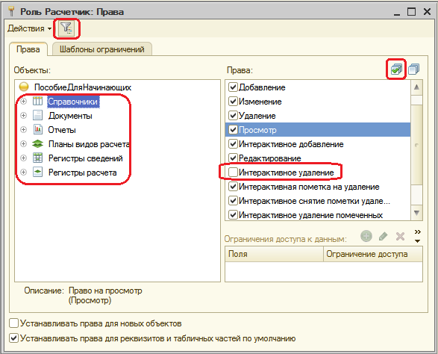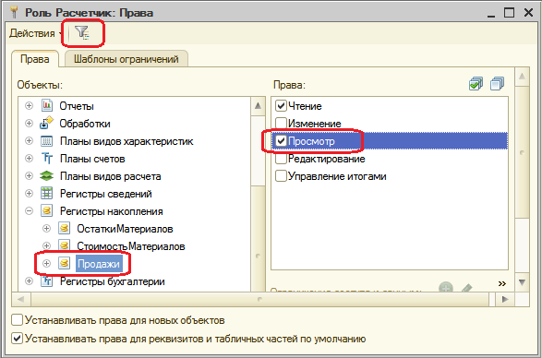

**Бухгалтер**

Создадимрольсименем**Бухгалтер**.Вокнередактированияправустановимихпоподсистеме**Бухгалтерия**.Послеэтогоотфильтруемсписокобъектовпоэтойподсистемеидлясправочника**Номенклатура**запретимдобавление, изменение и удаление.

Такжезапретим**интерактивное удаление**длявсех объектов.

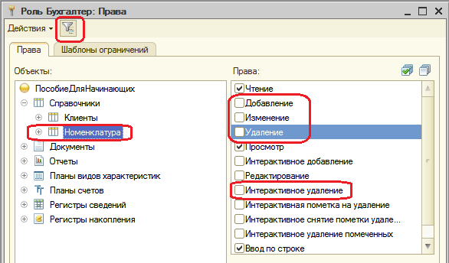

Затемснимемфильтриустановимвсеправа,кромеинтерактивногоудалениядляследующих объектов:

* + Справочник **Субконто**,
  + Регистрбухгалтерии**Управленческий**.Установимправо**Просмотр**дляследующих объектов:
  + Справочник **Склады**,
  + Справочник **ВариантыНоменклатуры**,
  + Справочник **ДополнительныеСвойстваНоменклатуры**,
  + План видов характеристик**СвойстваНоменклатуры**,
  + Регистрсведений**ЗначенияСвойствНоменклатуры**.

**Права на запускклиентскихприложений**

Взаключениеустановимправаназапускклиентскогоприложениядлякаждойроли.Дляэтоговоспользуемсядругим,болееудобныминструментом – редактором**Всероли**.

Вдеревеобъектовконфигурациивыделимветку**Роли**ивконтекстномменю выполнимкоманду **Всероли**.

Вспискеобъектовконфигурациивыделимкорень идлявсехролейустановим право**Тонкийклиент**.

Темсамыммыразрешиливсемпользователямподключатьсякинформационнойбазеспомощьютонкогоклиента.Администраторжеимеетвозможностьподключатьсяиспомощьюдругихклиентскихприложений.Этоможетпонадобитьсяему,например,длясозданияпланировщиказаданий,окоторомшларечьвразделе«Планировщикзаданий».

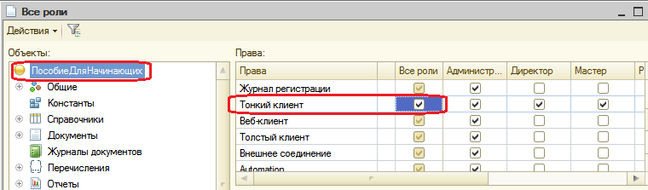

Списокправдлякаждойролиможнополучить,выполниввокнередактированияправкоманду**Действия–Вывестисписок**.Аналогичныйсписок,нотолькодлявсехролей,которыеестьвконфигурации,можно получить из редактора**Всероли**.

Этопример списка правдляроли**Бухгалтер**.

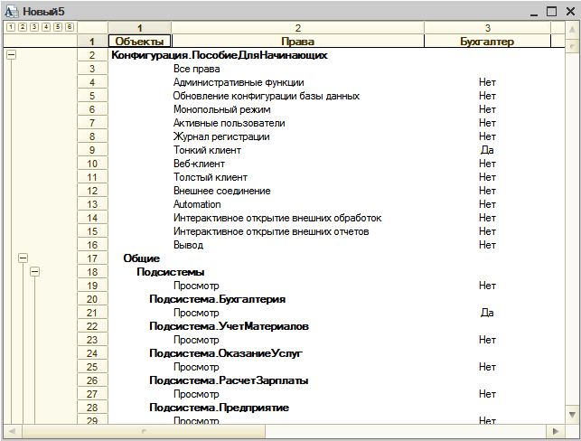

**Добавлениеновыхпользователей**

В режимеКонфигуратор

Преждечеммыприступимксозданиюпользователей,необходимовыполнитьобновлениеконфигурациибазыданных(**Конфигурация–**



**обновитьконфигурациюбазыданных(F7)**)посколькупользователюможнопоставитьвсоответствиетолькотероли,которыесуществуют вконфигурации.

Послеобновления,выполнимкомандуглавногоменю**Администрирование–Пользователи**.Откроетсясписокпользователейсистемы.Покачтоонпуст,поэтомудобавимновогопользователя (**Действия – Добавить**) илинажмем кнопку**Добавить**.

##### Внимание!

Есливыиспользуетеучебнуюверсиюплатформы,товозможностьзаданияпаролейпользователейиаутентификацияоперационнойсистемыбудутнедоступны.Этоограниченияучебнойверсии.

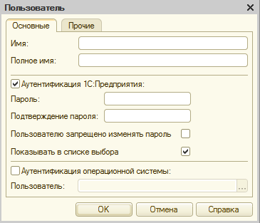

**Имяпользователя**–этоидентификатор,которыйбудетпоявлятьсявокневыборапользователейпризапускесистемыврежиме1С:Предприятие.

**Полноеимя**–строка,котораяможетбытьиспользованавнутриконфигурациипривыводеразличнойсправочнойинформации.Хорошимстилемадминистрированиясчитаетсяуказаниев качестве полного именифамилии,имени и отчества пользователя(без сокращений).

**Аутентификациясредствами1С:Предприятия**подразумевает,чтопослезапускасистемыпользователюбудетпредложеновыбратьимяпользователяиввестипароль.Есливведенныйпарольсоответствуетсохраненномувсистемедляэтогоидентификаторапользователя,системаоткрываетсясправамиэтогопользователя.Приэтомонможетпоменятьпароль,еслифлажок**Пользователюзапрещеноизменятьпароль**неустановлен.

**Аутентификацияоперационнойсистемы**подразумевает,чтопризапускесистемы1С:Предприятие8отпользователянетребуетсяникакойдополнительнойинформации.Системаопределяет,подкакимпользователемзапущенаоперационнаясистемаизатемобращаетсяксвоемуспискупользователей.Еслионанаходитвнемпользователяс

именемтекущегопользователяоперационнойсистемы,тоинформационная база открывается с правами этого пользователя.

Приступимксозданиюпользователей.Зададимимяпользователя**Администратор**,полноеимятоже**Администратор**.Перейдемназакладку **Прочие**.

Отметимроль **Администратор**и язык конфигурациивыберем**Русский**.

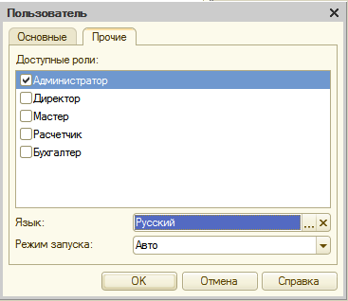

Нажмите ОК.

Послеэтогосоздадимостальныхпользователейсистемысогласнорисунку.Длявсехнихмыбудемиспользоватьаутентификацию1С:Предприятия и русский язык.

Еслинекоторыеколонки,например,**Роли**,невиднывспискепользователей,можновыполнитьнастройкусписка**Действия–Настройкасписка**идобавитьнужныеколонки(илипривыводеспискасразупоставить нужные галочки).

Списокпользователейможнополучить,выполнивкоманду**Действия–Вывестисписок**.

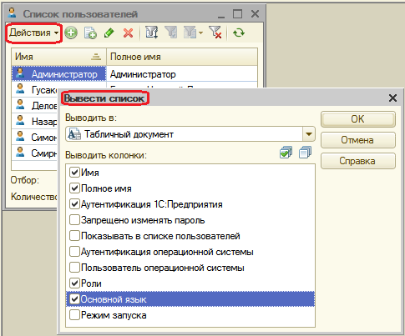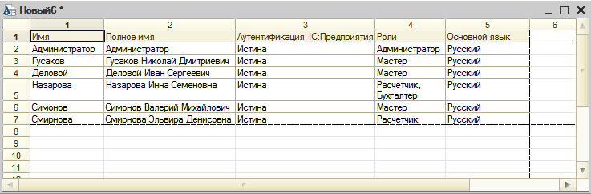

**Ограничениедоступакданнымнауровнезаписейиполейбазыданных**

ДляболееточногоограничениядоступакБДвсистеме1С:Предприятие8используется*механизмограничениядоступанауровнезаписейиполейбазыданных*.Этотмеханизмпозволяетдлячетырехосновныхправ(чтение,добавление,изменение,удаление)уточнить,какиежеименноданныеинформационнойбазыбудутдоступны пользователю.

Такоеуточнениезаписываетсянаспециальномязыке,являющемсяподмножествомязыка запросов.

Далее,напримередокумента**Начислениясотрудникам**,мырассмотримнебольшойпример,когдамастерамнужнодатьвозможностьпросмотретьначисленнуюимзарплату,норуководствозапрещаетимдоступ к информации о начисленнойпремии.

Другимисловами,мастерамнужнозапретитьпросмотртехдокументов**Начислениясотрудникам**,вкоторыхестьзаписионачислениипремии.

В режимеКонфигуратор

Длярешенияэтойзадачисначалаустановимдляроли**Мастер**

право **Просмотр**длядокумента**НачисленияСотрудникам**.

Посколькуэтотдокументпринадлежитподсистеме**РасчетЗарплаты**,дадимправо на просмотрэтойподсистемы.

Такжедадимправанапросмотрсправочника**ВидыГрафиковРаботы**ипланавидоврасчета**Основныеначисления**,т.к.ссылкинаэтиобъектыиспользуются вдокументах**НачисленияСотрудникам**.

Вернемся к редактированиюправроли**Мастер**.

Какмывидим,приустановкеправа**Просмотр**право**Чтение**документа

**НачисленияСотрудникам**установилосьавтоматически. Выделим его.

Вправойнижнейчастиэкрананаходитсяполе**Ограничениедоступакданным**.Нажмемкнопку**Добавить**.

Мыхотимзапретитьдоступковсемполямдокумента**Начислениесотрудникам**.

Поэтомумынебудемвыбиратьполя,анажмемкнопкувыборавполе

##### Ограничениедоступа.

Откроетсяокно**Ограничениедоступа**,вкоторомможнозадатьтекстнаспециальномязыке.Дляоблегченияработывоспользуемсяконструктором запросов. Нажмем кнопку**Конструкторзапроса**.

Таблица**НачисленияСотрудникам**автоматическипопаланазакладку

**Таблицыиполя**,а конструктор открылся на вкладке**Условия**.

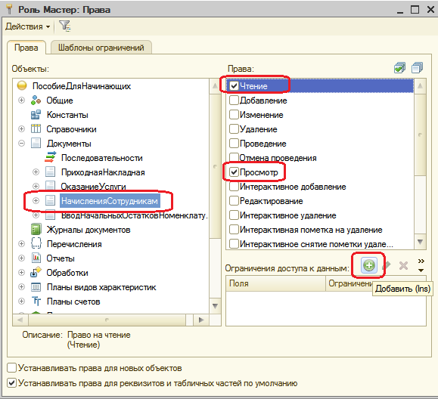

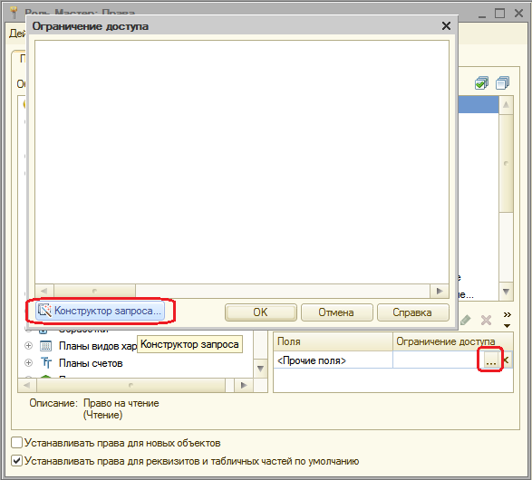

Перенесемвсписокусловийполе**ВидРасчета**табличнойчасти**Начисления**,поставимфлажок**Произвольное**и заполнимполеусловия:

НачисленияСотрудникам.Начисления.ВидРасчета <>ЗНАЧЕНИЕ(ПланВидовРасчета.ОсновныеНачисления.Премия)

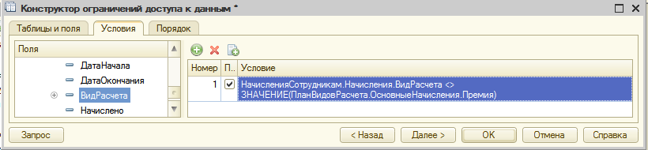

Нажмите ОК.

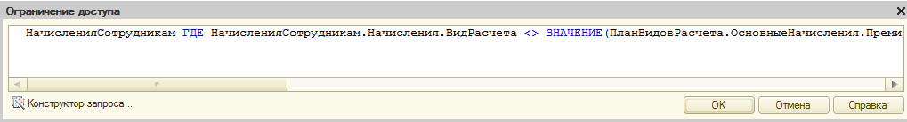

Текущийпользовательимеетправопрочитатьилиизменитьнекоторыйобъектбазыданныхтольковтомслучае,еслиограничениедоступапредоставляет емутакоеправо. Т.е.когда условие ограничения истинно.

Окноограниченийдоступакданнымдляроли**Мастер**будетвыглядетьтак:

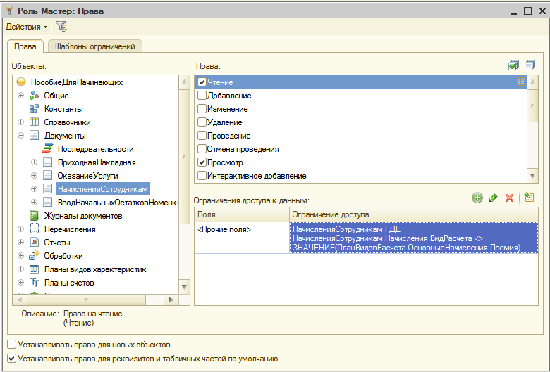

В режиме1С:Предприятие

Обновиминформационнуюбазуизапустим1С:Предприятиедляпользователясролью**Мастер**,например,дляпользователя**Гусаков**.Вразделе**Расчетзарплаты**откроемсписокдокументов**НачисленияСотрудникам**.

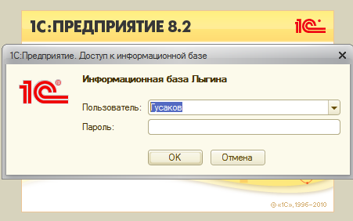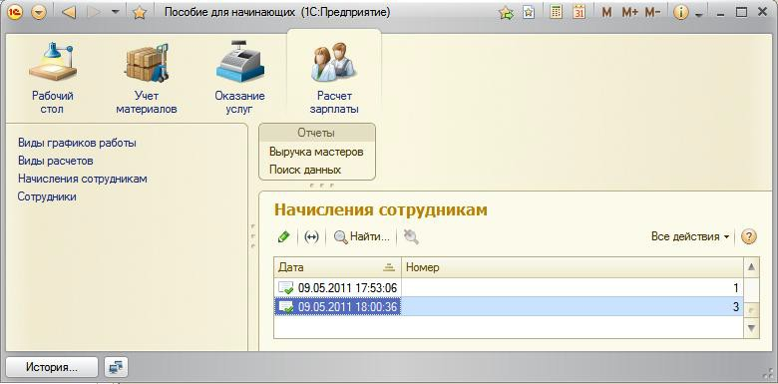

Какмывидим,показанытолькотриподсистемыитолькодокументы№1и №3, т.к. вдокументе №2начисляется премия.

Немногоусложнимзадачу.Мынехотим,чтобымастервиделначисленныепремии,ноинехотимскрыватьотнегофактсуществованиятакогодокумента.

Другимисловами,вспискедокументовмастердолженеговидеть,нонедолжен иметь возможность открыть его.

В режимеКонфигуратор

Вернемся вконфигуратор и посмотрим на наше ограничение.

Мынезадавалиникакихполей,поэтомуограничениеприменяетсяковсемполямдокумента.Поэтомусейчасразрешимчитатьтеполя,которыенеобходимы дляотображениядокумента всписке.

Нот.к.существующееусловиенапрочиеполямыудалятьнебудем,тооткрытьдокумент, какираньше,можнобудеттольковтомслучае,есливего табличной части есть виды расчета,отличные отвида **Премия**.

Добавимкограничениямдоступаещеодноусловие.Вспискеполейвыберем поля:

##### Ссылка,

##### ПометкаУдаления,

##### Номер,

##### Дата,

##### Проведен.

В ограничениидоступанапишемГДЕ ИСТИНА.

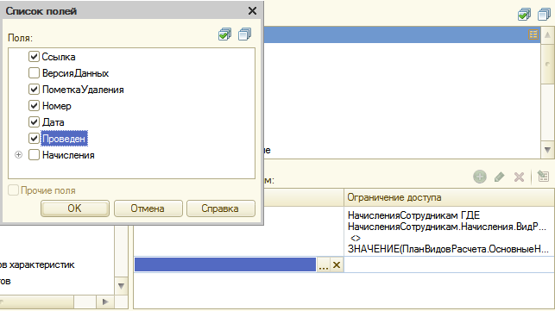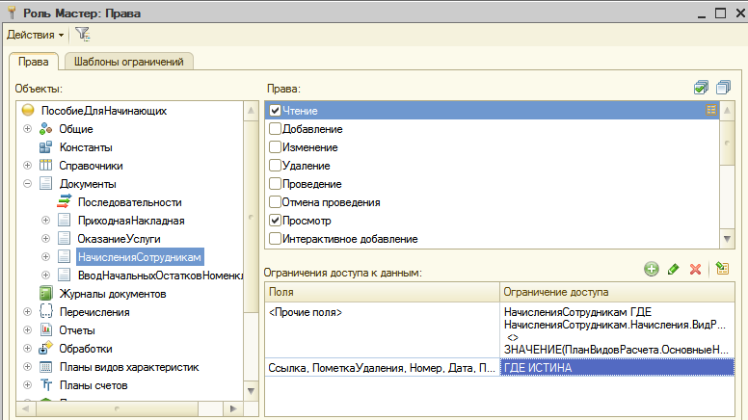

Закроем окно редактированияправ.

В режиме1С:Предприятие

Обновим информационную базу и запустим отладку дляпользователя сролью**МастерГусаков**.

В разделе **Расчет зарплаты** откроем список документов

##### НачисленияСотрудникам.

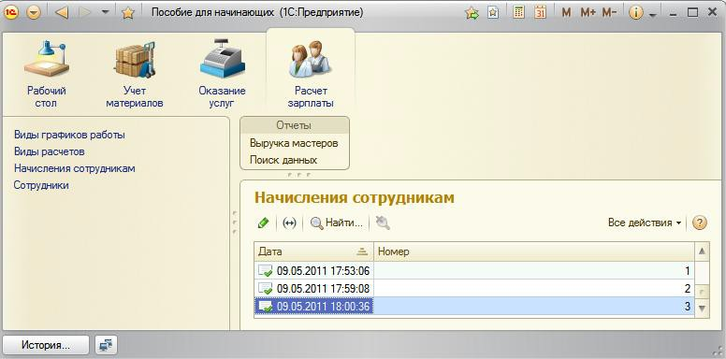

Вспискедокументовмыувидимвседокументыначислений.Документы

№1и№3мысможемоткрытьипросмотреть,ноприпопыткеоткрытьдокумент№2 мы получимсообщениео нарушении правдоступа.

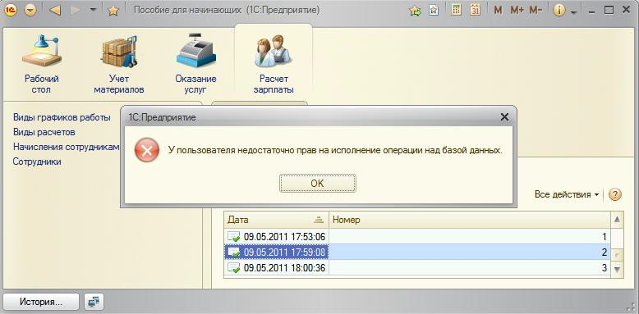

Т.е. мы добились того,чего хотели.

Всехорошо,покавдокументе№2содержатсязаписитолькоорасчетепремии.Новспомним,какрегулируетсянашеограничениедоступа:пользовательсможетпрочитатьдокумент**Начислениясотрудникам**тольковслучае,есливеготабличнойчасти**Начисления**естьвидырасчета,не являющиесявидомрасчета**Премия**.

Этозначит,чтоесливэтомдокументеокажутсявидырасчета,отличныеот **Премия**, мастер сможетегооткрыть и просмотреть.

Убедимсяв этом. Запустим1С:Предприятиеотименипользователя

##### Администратор.

Вразделе**Расчетзарплаты**откроемсписокдокументов**Начислениясотрудникам**.

Откроемдокумент№2ископируемлюбуюегостроку.Вновойстрокеизменимвидрасчетана**Оклад**.Проведемизакроемдокумент.Завершимсеанс работы.

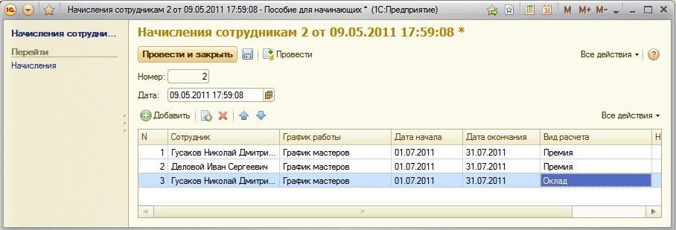

Теперьзапустим1С:Предприятиеотименипользователя**Гусаков**.Откроемсписокдокументов**НачисленияСотрудникам**.Откроем**Документ№2**. Документоткроется, имы увидимвсе егостроки.

В режимеКонфигуратор

Вернемся вконфигуратор.

Длятогочтобыдокументневозможнобылопросмотретьивэтойситуации,намнужнобудетизменитьсуществующееусловиеограничения доступа.

Новоеусловиебудетболеесложным,поэтомумызаоднопродемонстрируемиспользованиешаблоноввограничениях доступа.

Откроем роль**Мастер**и перейдемнавкладку**Шаблоныограничений**.

Здесьдобавимновыйшаблонсименем**ЕстьПремия**.Текстшаблонабудетвыглядеть так:

ВЫБРАТЬ

1

ИЗ

Документ.НачисленияСотрудникам.Начисления

ГДЕ

Документ.НачисленияСотрудникам.Начисления.ВидРасчета =ЗНАЧЕНИЕ(ПланВидовРасчета.ОсновныеНачисления.Премия)

ИДокумент.НачисленияСотрудникам.Начисления.Ссылка=

#Параметр(1).Ссылка

Посутиэтозапросктабличнойчастидокумента**НачисленияСотрудникам**,которыйлибоневернетнамничего,либовернетоднузаписьсоднимполемсозначением1.Такуюзаписьон

вернетнамвслучае,есливтабличнойчастидокументаестьвидрасчета

##### Премия.

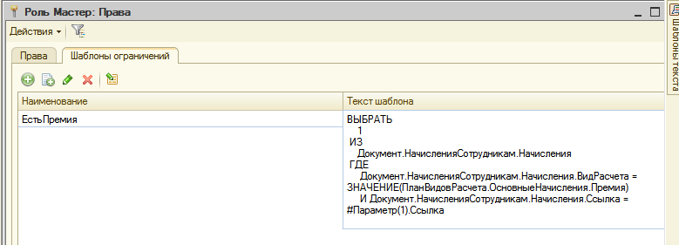

Второеусловие(ИДокумент.НачисленияСотрудникам.Начисления.Ссылка=

#Параметр(1).Ссылка)вэтомзапросенужнонамдлятого,чтобыуказать,табличнаячасть какого именно документа нас интересует. В этомусловиииспользуется возможность указания параметроввшаблоне.

Вместо #Параметр(1).будетподставленатастрока,которуюмыукажемпри вызове этогошаблона вусловииограничениядоступа.

Теперь вернемся на закладку**Права**.В имеющемсяограниченииправдля прочихполей заменимстарыйтекстновым:

ДокНачисленияГДЕНЕ1В(#ЕстьПремия("ДокНачисления"))

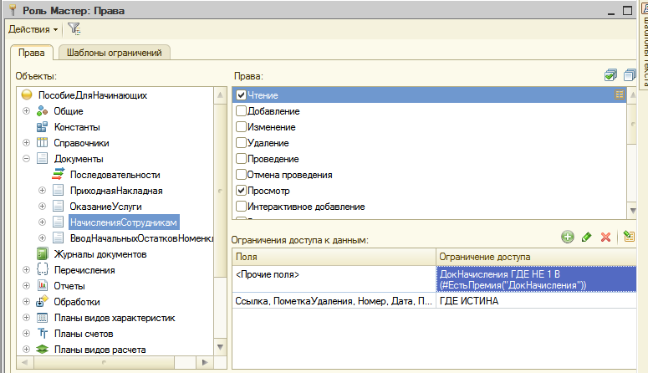

Здесьспомощьюконструкции#ЕстьПремия("ДокНачисления") мыобращаемсякнашемушаблону.Текстшаблонапростобудетподставленвэтоместо,причемстрокаДокНачислениязаменитсобойпервыйпараметршаблона(#Параметр(1)).

ПоэтомуэтоусловиеразрешитнампрочитатьДокНачислениятогда,когдазапросизшаблонаневозвращает1.:ГДЕНЕ1В(#ЕстьПремия("ДокНачисления"))

Т.е.тогда, когда в табличной части нетначисления**Премия**.

Можнобылобызаписатьэто условиеибезиспользованияшаблонов. Но,во-первых,такаязаписьбылабыменеечитаемой(листингниже),аво-вторых,использованиешаблоновпозволяетвыделитьинедублироватьчастиусловийограничений,которыемогутиспользоватьсявразныхусловиях.

ДокНачисленияГДЕНЕ1В(ВЫБРАТЬ

1

ИЗ

Документ.НачисленияСотрудникам.Начисления

ГДЕ

Документ.НачисленияСотрудникам.Начисления.ВидРасчета =ЗНАЧЕНИЕ(ПланВидовРасчета.ОсновныеНачисления.Премия)

ИДокумент.НачисленияСотрудникам.Начисления.Ссылка=ДокНачисления.Ссылка)

Закроем окно редактированияправипроверимкак это работает.

В режиме1С:Предприятие

Обновим конфигурацию и запустим Предприятие от имени

##### Гусакова.

Вразделе**Расчетзарплаты**откроемсписокдокументов**Начислениясотрудникам**.Каквыпомните,вдокументе№2естьстрокиисвидомрасчета**Премия**,исвидомрасчета**Оклад**.Раньшедокументоткрывался.Попробуемоткрытьеготеперь.Мыполучимсообщениеонарушенииправдоступа, что нам и требовалось.

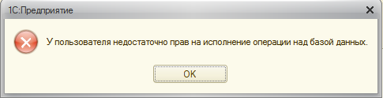

В режимеКонфигуратор

Посколькупримерсограничениемправдоступанауровнезаписейиполейбазыданныхмыделалискореевдемонстрационныхцелях,вернемся к исходному состояниюконфигурации.

Снимемдляроли **Мастер** право**Чтение** длядокумента

##### НачисленияСотрудникам.

Право **Просмотр**дляподсистемы **РасчетЗарплаты**.

Право**Чтение**длясправочника**ВидыГрафиковРаботы**идляпланавидоврасчета**Основныеначисления**.

Запустим 1С:Предприятие от имени**Администратора**.

ВразделерасчетзарплатыоткроемсписокдокументовНачислениясотрудникам,откроемдокумент№2иудалимпоследнююстроку,которую мы добавляли.Проведеми закроемдокумент.

**Контрольныевопросы**

* Для чего предназначен объект конфигурации Роль.
* Как создатьроль, используя подсистемы конфигурации.
* Как создать список пользователей системы и определить их права.
* Чем аутентификация средствами 1С:Предприятия отличается от аутентификации операционной системы.